**Практическая работа №1**

**Определение времени цикла работы и производительности фронтальных одноковшовых погрузчиков при обработке навалочного груза**

**Цель работы**

Научиться определять время цикла работы и производительность одноковшовых фронтальных погрузчиков на пневмоколесном и гусеничном ходу при погрузке навалочных грузов. По выполненным расчетам выбрать вариант погрузчика, наиболее подходящий для проведения погрузочных работ в заданных условиях.

Исходные данные:

|  |  |  |  |  |
| --- | --- | --- | --- | --- |
| № варианта | Наименование груза | Марка погрузчика | | Модель автомобиля |
| колесный | гусеничный |
| 1 | Уголь | ТО-6А | ТО-7А | ЗИЛ-ММЗ-554М |

Время цикла работы погрузчика *t*ц определяется по выражению:



О п е р а ц и я 1 . Наезд погрузчика на штабель груза.



;

О п е р а ц и я 2 . Копание, набор груза в ковш (заполнение ковша грузом) и его запрокидывание.





О п е р а ц и я 3 . Подъем ковша в транспортное положение.





О п е р а ц и я 4 . Отъезд погрузчика от штабеля груза.





О п е р а ц и я 5 . Подъезд погрузчика к автомобилю-самосвалу.





О п е р а ц и я 6 . Подъем ковша на высоту разгрузки.





где hР – высота, на которую поднимается ковш для разгрузки груза, м.



О п е р а ц и я 7 . Разгрузка (опорожнение) ковша и его запрокидывание





О п е р а ц и я 8 . Опускание ковша в транспортное положение.





О п е р а ц и я 9 . Отъезд погрузчика от автомобиля.



;

О п е р а ц и я 10. Подъезд погрузчика к штабелю груза.



;

Тогда:





Техническая производительность погрузчика WТ определяется по выражению:



Эксплуатационная производительность погрузчика WЭ определяется по выражению:



Вывод: производительность погрузчика на гусеничном ходу ТО-7А выше, чем у погрузчика на пневмоколесном ходу ТО-6А. Следственно в данных условиях работы наиболее рационально использовать ТО-7А.

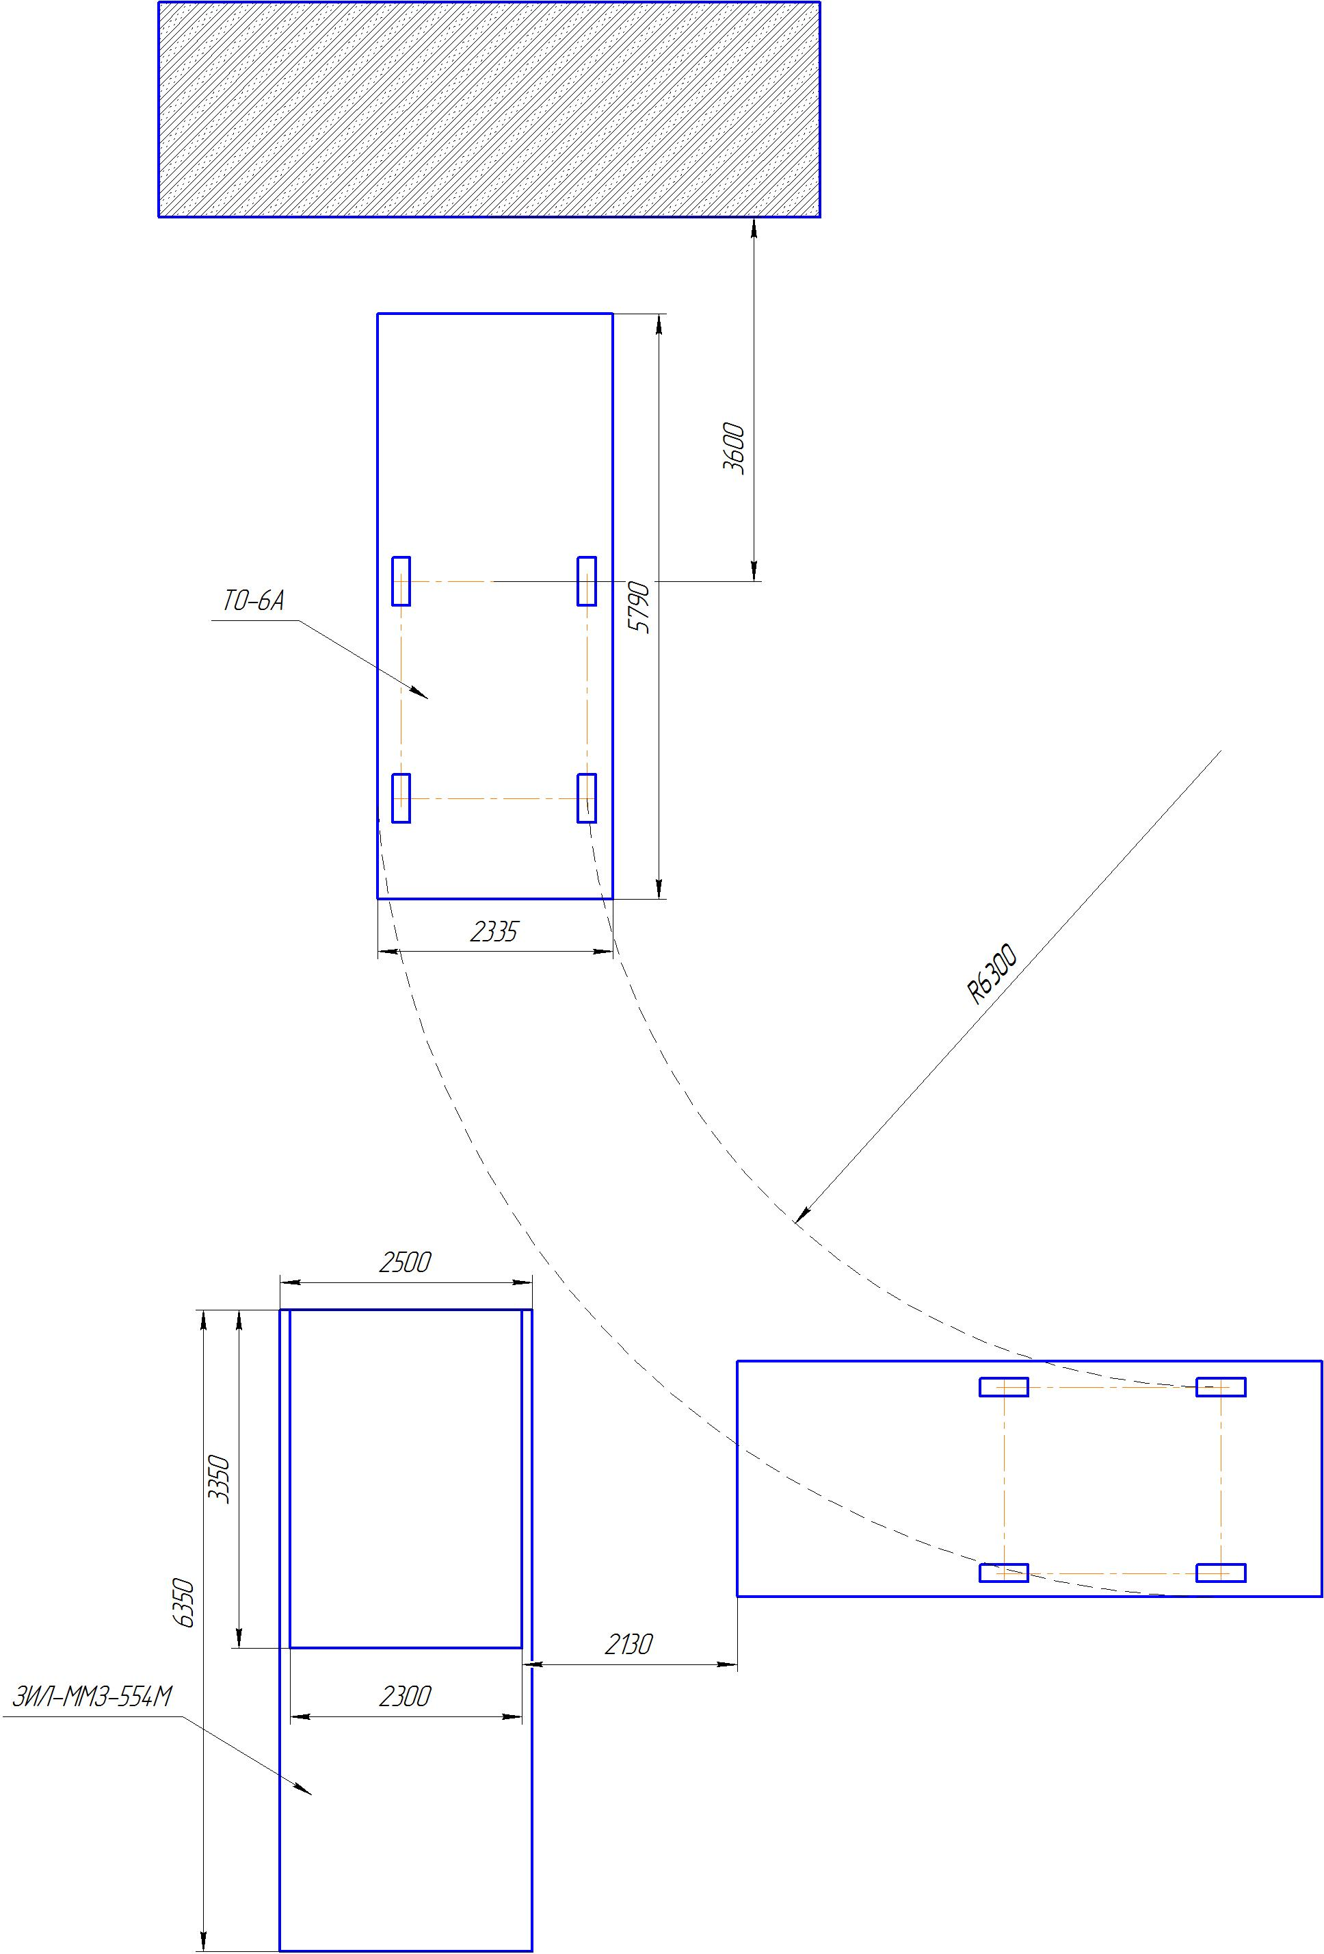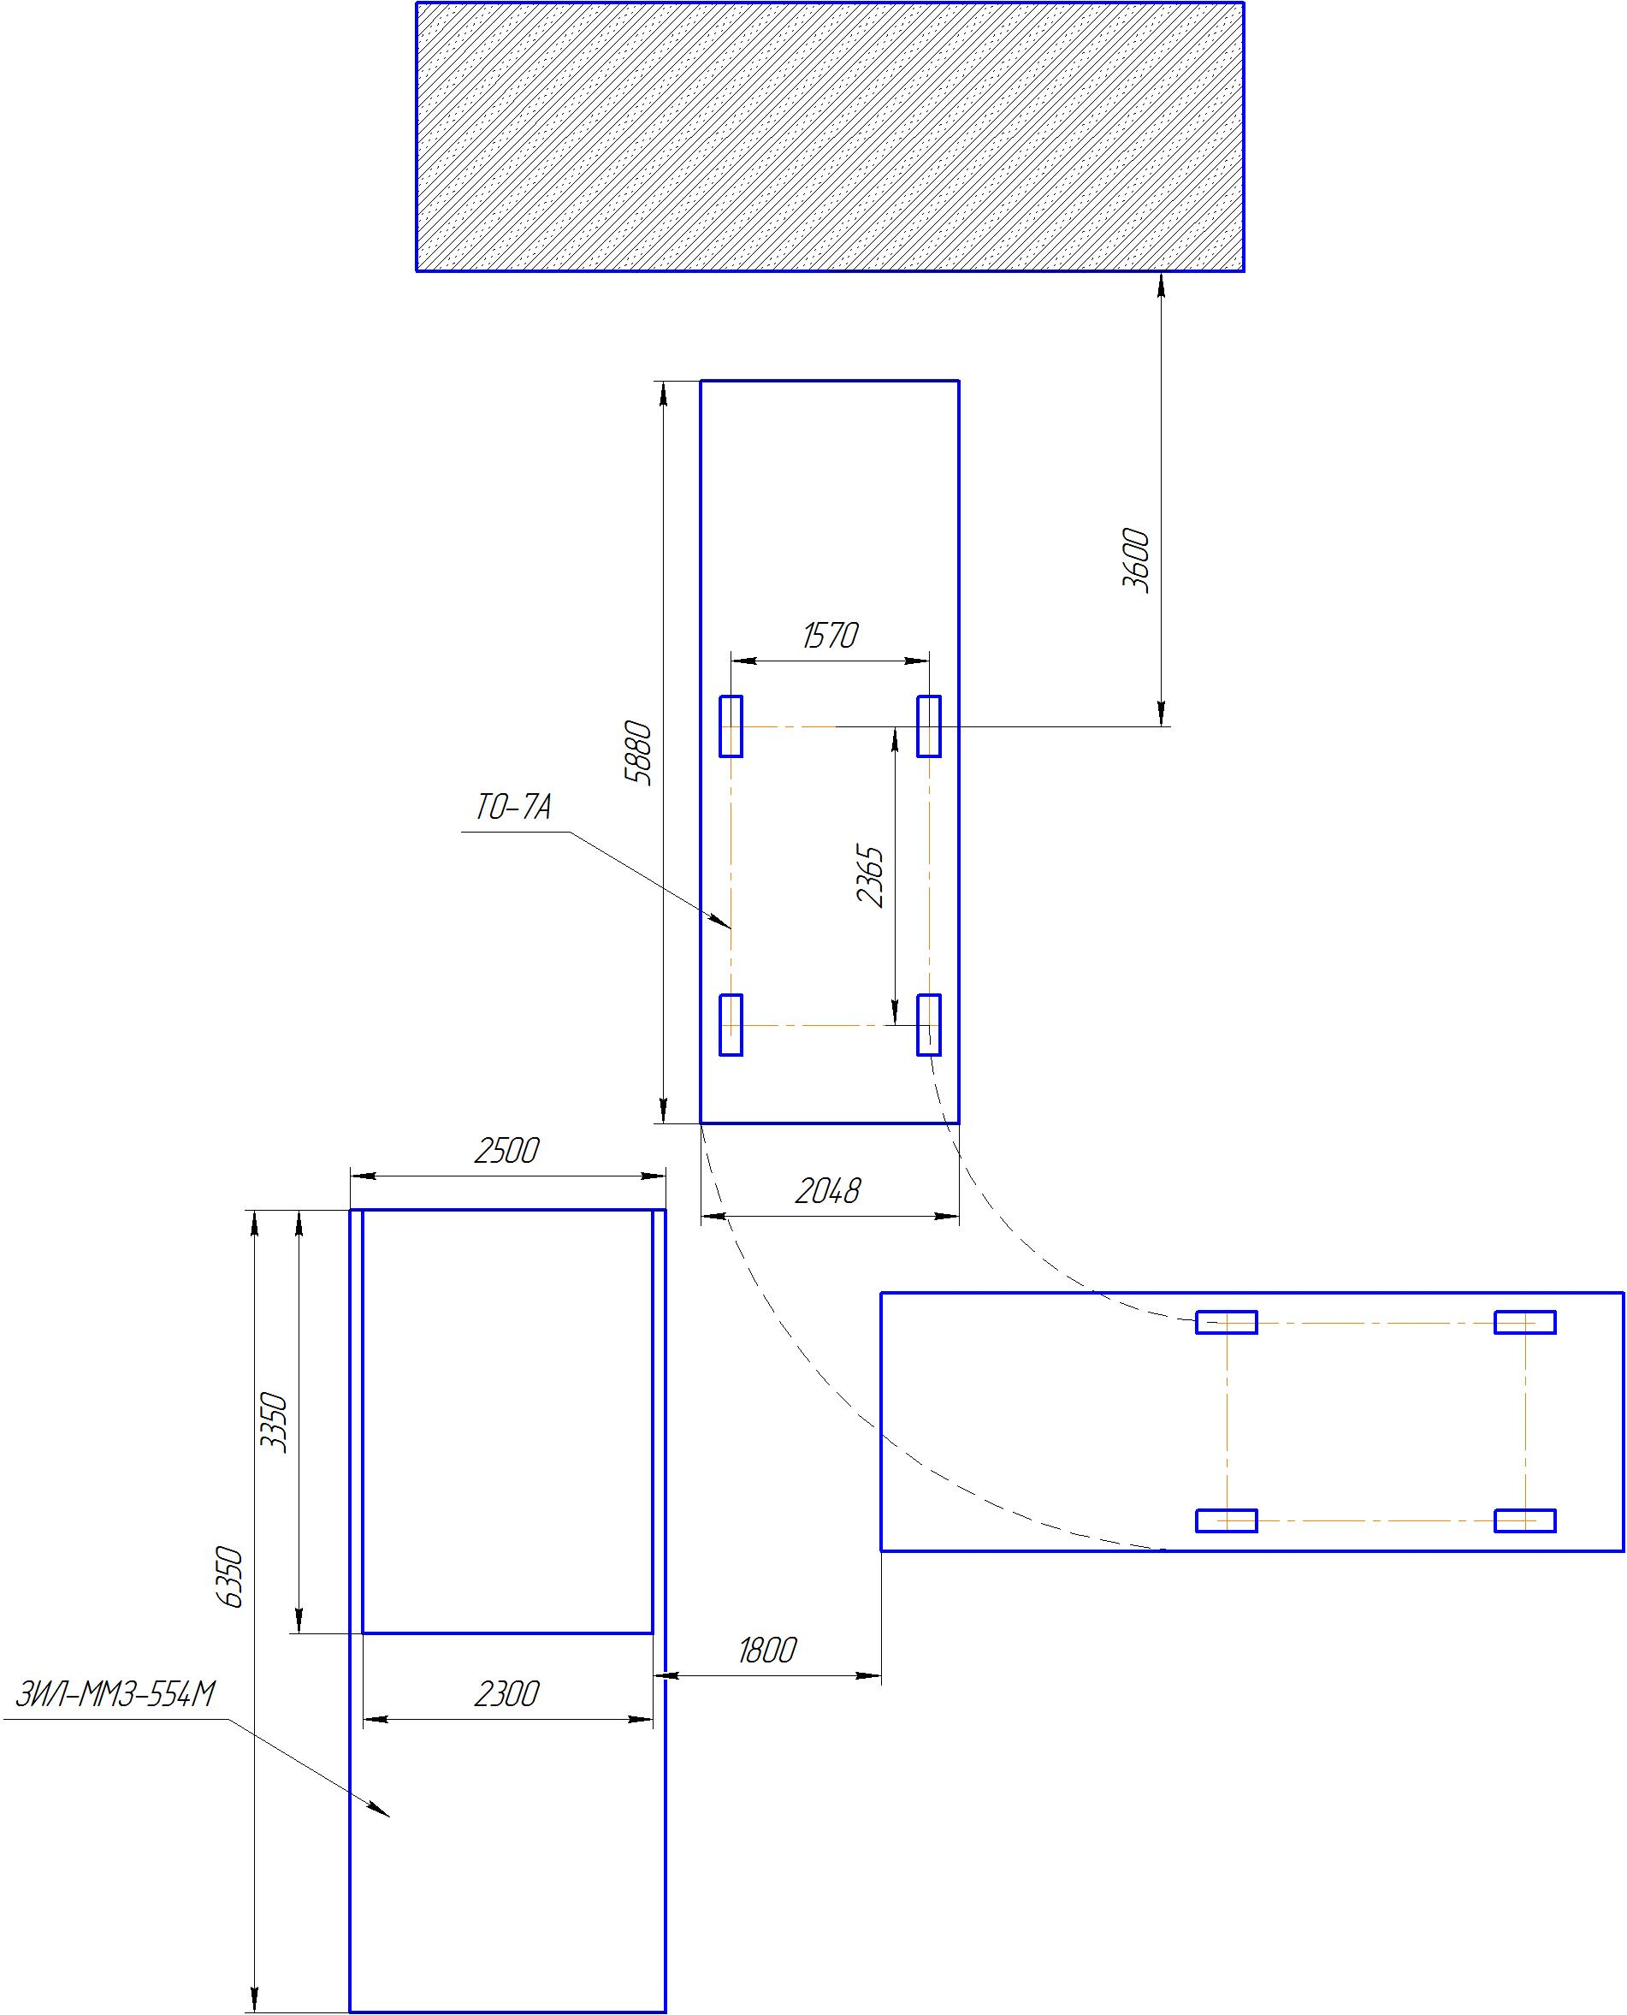

**Практическая работа №2**

**Определение оптимальных условий совместной работы экскаваторов и автомобилей при перевозке навалочного груза**

**Цель работы**

Научиться применять методику расчета эксплуатационных показателей автомобилей-самосвалов и экскаваторов для определения оптимальных условий их совместной работы по вывозу навалочного груза из карьера.

Количество ковшей, загружаемых в автомобиль-самосвал, определяем методом подбора:

VСП = 6,0м3.

Тогда :



Число ковшей должно быть в пределах от 3 до 6.

Рассчитаем m для следующих экскаваторов:

ТО-7 - ; ТО-6А - ;

ТО-7А- ; ТО-17 - ;

ТО-10А- ; ТО-18А - ;

ТО-24- ; ТО-25 - ;

ТО-12- ; ТО-28 - ;

ТО-5- ; ТО-11 - ;

ТО-21- ; ТО-8 - .

Статический коэффициент использования грузоподъемности автомобиля-самосвала определяем при их совместной работе с экскаваторами, которые обеспечивают их загрузку 3 – 6 ковшами по выражению:



ТО-5 

ТО-8 

Условию  удовлетворяют 2 погрузчика: ТО-5 и ТО-8. Для дальнейших расчетов примем погрузчик ТО-5, так как у него выше рабочие и транспортные скорости при одинаковой грузоподъемности.

Количество экскаваторов ЭХ, необходимое для выполнения суточного объема работ по погрузке навалочного груза, рассчитываем по выражению:



Количество автомобилей-самосвалов АХ, необходимых для вывоза суточного объема навалочного груза из карьера определяем по формуле:



где



где



где



Минимальное количество экскаваторов ЭХmin, обеспечивающих бесперебойную работу автомобилей-самосвалов АХ0:



Находим желаемый интервал поступления автомобилей- самосвалов под погрузку tПХ:



Значения  и  отличаются больше чем на 10 %.

Тогда:



Изменим значение от 1 до 6 минут и рассчитаем значения .

После чего рассчитаем АХ и WАСМ построим графики зависимостей АХ = f (tОЖ + tПЗ) и WАСМ = f (tОЖ + tПЗ).

|  |  |  |  |
| --- | --- | --- | --- |
|  |  | WАСМ | АХ |
| 1 | 1,96 | 18,8 | 57,1 |
| 2 | 2,96 | 12,4 | 86,4 |
| 3 | 3,96 | 9,3 | 115,6 |
| 4 | 4,96 | 7,4 | 144,8 |
| 5 | 5,96 | 6,2 | 173,9 |
| 6 | 6,96 | 5,2 | 203,2 |

|  |  |  |  |
| --- | --- | --- | --- |
|  |  | WАСМ | АХ |
| 1 | 1,97 | 18,7 | 57,6 |
| 2 | 2,97 | 12,4 | 86,8 |
| 3 | 3,97 | 9,3 | 116,1 |
| 4 | 4,97 | 7,4 | 145,3 |
| 5 | 5,97 | 6,2 | 174,5 |
| 6 | 6,97 | 5,3 | 203,7 |

Изменим значение  от 0 до 1 и рассчитаем значения ЭХ И WЭ.

После чего построим графики зависимостей ЭХ = f () и WЭ = f ().

|  |  |  |
| --- | --- | --- |
|  | WЭ | ЭХ |
| 0,2 | 11,76 | 12,04 |
| 0,4 | 23,5 | 6,0 |
| 0,6 | 35,2 | 4,0 |
| 0,8 | 47,0 | 3,0 |
| 1,0 | 58,8 | 2,4 |

|  |  |  |
| --- | --- | --- |
|  | WЭ | ЭХ |
| 0,2 | 8,38 | 16,9 |
| 0,4 | 16,75 | 8,45 |
| 0,6 | 25,13 | 5,63 |
| 0,8 | 33,5 | 4,23 |
| 1,0 | 41,88 | 3,38 |